Załącznik nr 1

SZCZEGÓŁOWY OPIS SPOSOBU WYKONANIA PRZEDMIOTU ZAMÓWIENIA W RAMACH ZADANIA NUMER 1
Wykonawca w ramach usługi zobowiązany jest do:
- oznakowania i zabezpieczenia miejsca prowadzonej wycinki pod względem BHP i bezpieczeństwa ruchu;
- mechanicznego usunięcia drzew bez karczowania na wysokości zgodnej z obowiązującymi zasadami technicznymi dot. wycinki drzew i przepisami BHP (dotyczy wyłącznie lokalizacji nr 1-7)
- mechanicznego usunięcia drzew z karczowaniem zgodnie z obowiązującymi zasadami technicznymi dot. wycinki drzew i przepisami BHP (dotyczy wyłącznie lokalizacji nr 8 )
- utylizacji i zagospodarowania powstałych bioodpadów w wyniku przeprowadzonych prac na swój koszt.
- uporządkowania terenu polegającego na zebraniu i wywiezieniu powstałych bioodpadów powstałych w wyniku prowadzonych prac.
Wykonawca zobowiązuje się dostarczyć we własnym zakresie sprzęt niezbędny do wykonania usług.
Poniżej przedstawiono wykaz drzew do wycinki wraz z lokalizacją:

Lokalizacja nr 1 | Gatunek drzewa | Liczba [szt.] | Obwód pni na wysokości 130cm [cm] | Nr Decyzji
Działka ewid. 20, obręb ewid. Maksymilianowo  Nieczynny cmentarz ewangelicki w Maksymilianowie | Robinia akacjowa  (Robinia pseudaacacia L.) | 1 | 120 | OŚ-V.613.6.51.2022
Działka ewid. 21, obręb ewid. Maksymilianowo  Nieczynny cmentarz ewangelicki w Maksymilianowie | Robinia akacjowa  (Robinia pseudaacacia L.) | 1 | 57

Lokalizacja działki

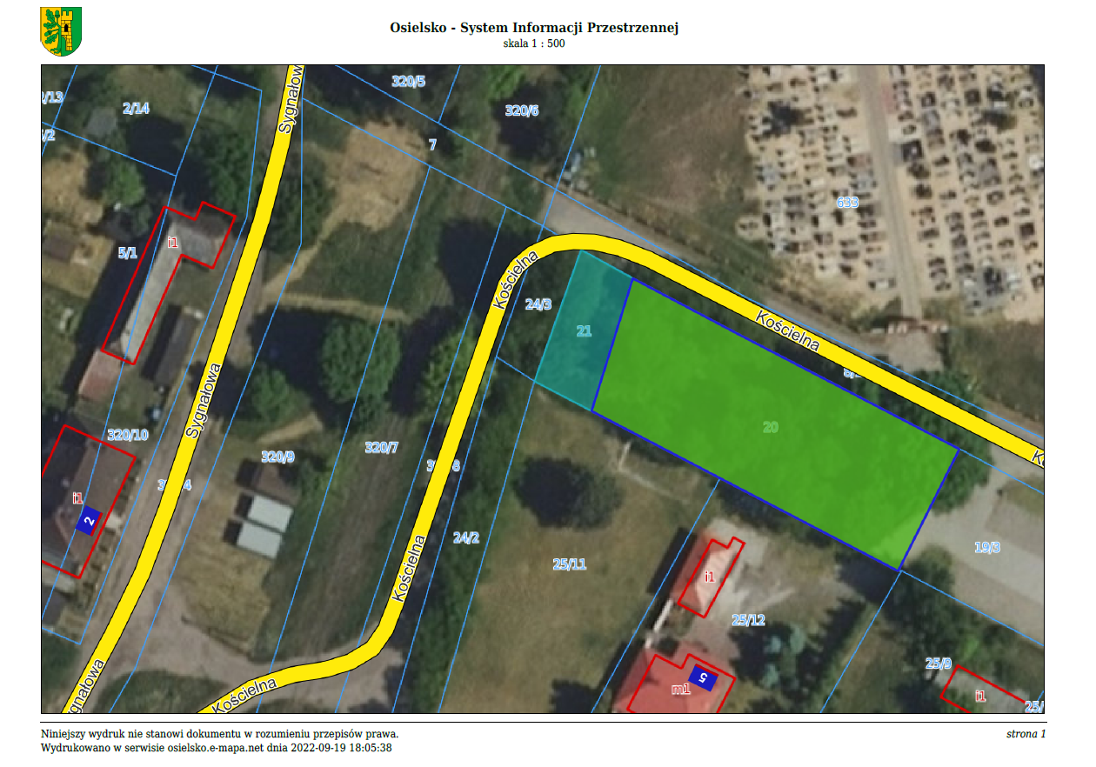

Lokalizacja nr 2 | Gatunek drzewa | Liczba [szt.] | Obwód pni na wysokości 130cm [cm] | Nr Decyzji
Działka ewid. Nr 24/6 obręb ewid. Niemcz  Rów melioracyjny przy ul. Szydłowskiej 9 | Topola osika  (Populus tremula L.) | 1 | 120 | OŚ-V.613.6.50.2022
 | Olsza czarna  (Alnus glutinosa ( L.) | 9 | 122/119, 84/83, 98, 82/98, 145, 118, 95, 107, 113

Lokalizacja działki

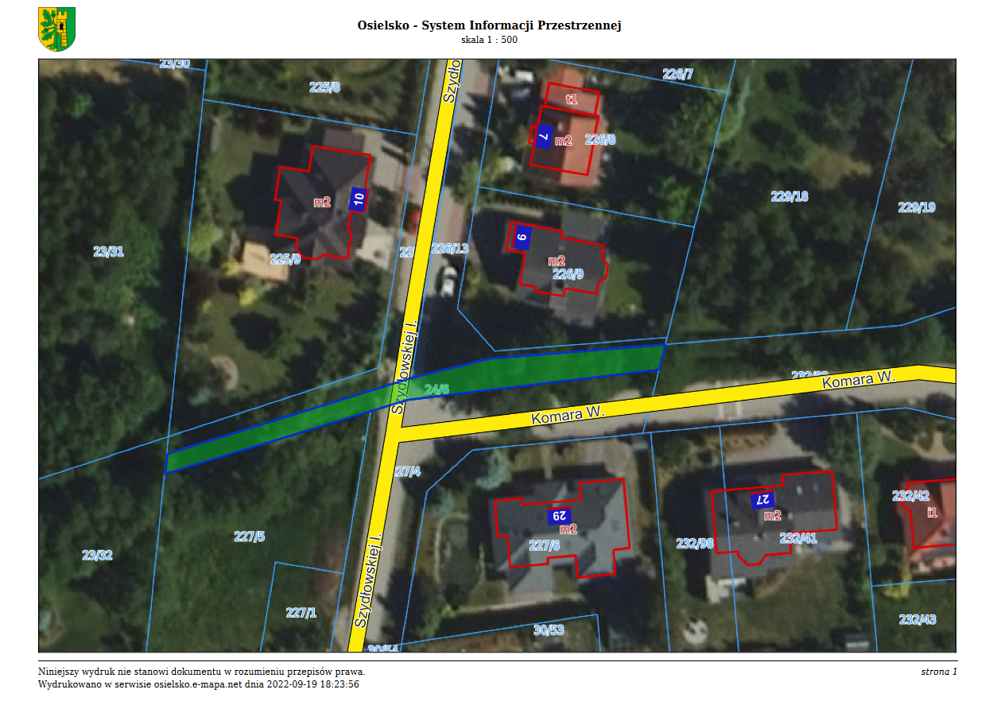

Lokalizacja nr 3 | Gatunek drzewa | Liczba [szt.] | Obwód pni na wysokości 130cm [cm] | Nr decyzji
Działka 257/16, obręb ewid. Żołędowo  Ul. Słoneczna 15 przy orliku | Robinia akcjowa  (Robinia pseudaacacia L.) | 3 | 69, 63, 111 | OŚ-V.613.6.34.2022

Lokalizacja działki

Lokalizacja nr 4 | Gatunek drzewa | Liczba [szt.] | Obwód pni na wysokości 130cm [cm] | Nr decyzji
Działka 435, obręb ewid. Niemcz Ul. Borówkowa | Brzoza brodawkowata  (Betula pendula) | 4 | 46, 39, 43, 45 | OŚ-V.613.6.29.2022

Lokalizacja działki

Lokalizacja nr 5 | Gatunek drzewa | Liczba [szt.] | Obwód pni na wysokości 130cm [cm] | Nr decyzji
Działka ewid, nr 923/19  Obręb ewid. Osielsko  Ul. Jałowcowa (drzewa oznaczone 1-7, usytuowane wzdłuż prywatnej działki 923/3 | Olsza czarna  (Alnus glutinosa (L.)Gaertn.) | 2 | 55/40/62/37, 65 | OŚ-V.613.6.31.2022
 | Brzoza brodawkowata  (Betula pendula) | 5 | 46, 75, 99, 41, 87

Lokalizacja działki

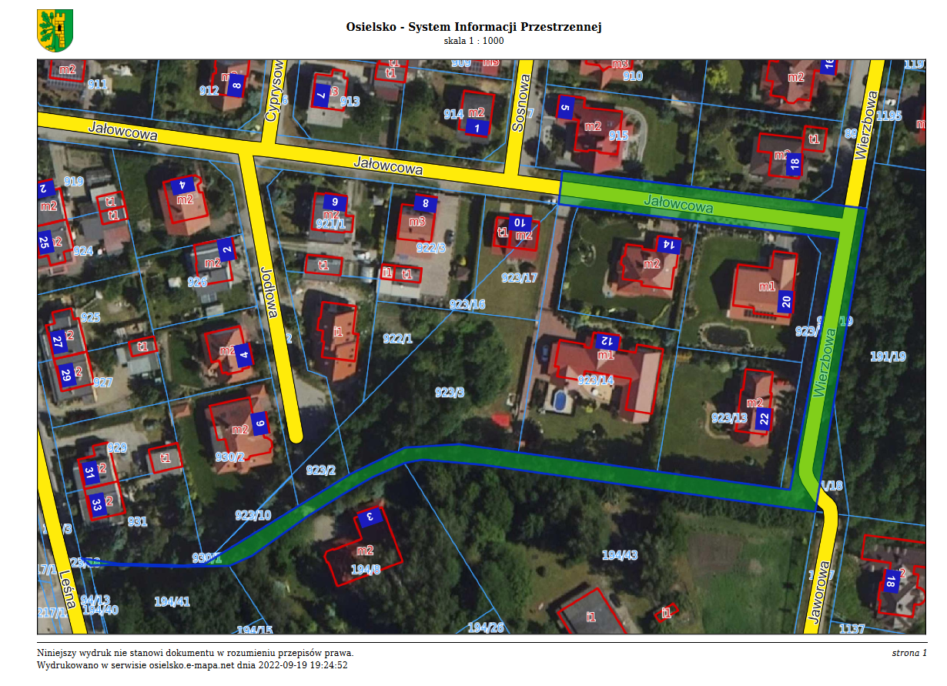

Lokalizacja nr 6 | Gatunek drzewa | Liczba [szt.] | Obwód pni na wysokości 130cm [cm] | Nr Decyzji
Działka ewid. nr 232/83, obręb ewid. Niemcz, rów melioracyjny wzdłuż ul. Władysława Komara, przy działce prywatnej nr ewid. 229/11 | Olsza czarna  (Alnus glutinosa) | 8 | 104, 92/58/97/105, 24/54/62/59/54/63/58/42/34//32/36, 67/58/48/40/38/62/44, 85/76, 62/54/65/60/50/52/55, 34/90/73, 128 | OŚ-V.613.6.49.2022
 | Daglezja zielona  (Pseudotsuga menziesii) | 3 | 62, 88, 74

Lokalizacja działki

Lokalizacja nr 7 | Gatunek drzewa | Liczba [szt.] | Obwód pni na wysokości 130cm [cm]
Działka ewid. Nr 134/41, obręb Żołędowo, przy. Ul. Akacjowej | Topola osika  (Populus tremula L.) | 14 | 78, 64, 79, 84, 79, 60, 59, 78, 90, 78, 83, 68, 98, 89
 | Brzoza brodawkowata  (Betula pendula) | 1 | 73

Lokalizacja nr 8 | Gatunek drzewa | Liczba [szt.] | Obwód pni na wysokości 130cm [cm] | Nr decyzji
Działka ewid, nr 172/2  Obręb ewid. Żołędowo  Teren placu zabaw przy ul. Topolowej w Żołędowie | Topola osika  (Populus tremula) | 7 | 69, 50, 100, 69, 127, 80, 72 | OŚ-V.613.6.41.2022

